Wieselburg, am 21. Oktober 2013

ZKW geht an die Schulen
Kooperation schafft Nutzen für Studierende und Unternehmen

Der Wieselburger Lichtsysteme-Spezialist ZKW setzt verstärkt auf die Zusammenarbeit mit unterschiedlichen Bildungseinrichtungen wie Fachhochschulen, Universitäten, HTL und Polytechnische Schulen. Dabei stehen dieses Jahr rund 50 Aktivitäten am Plan, etwa die Präsenz bei Karrieremessen, Betriebsführungen, Studententage, Praktika und Diplomarbeiten, Raum-Patenschaften an Fachhochschulen oder auch Stipendien. „Ziel ist es, ZKW als attraktiven und modernen Arbeitgeber bei jungen Zielgruppen zu präsentieren. Denn wir benötigen laufend qualifiziertes Fachpersonal für unsere Standorte in Österreich und im Ausland“, so Hubert Schuhleitner, CEO der ZKW Group.

ZKW engagiert sich mit vielfältigen Aktivitäten am Bildungsmarkt. So ist der Lichtsysteme-Spezialist in diesem Jahr bei insgesamt 16 Karrieremessen an Bildungseinrichtungen vertreten. Daneben unterhält das Unternehmen so genannte Raum-Patenschaften für Hörsäle, etwa an der FH Steyr und Wels sowie ab dem nächsten Schuljahr auch Waidhofen/Ybbs. Ein weiterer Schwerpunkt sind fachspezifische Kooperationen wie Praktika und Diplomarbeiten, die regelmäßig an den Fachhochschulen und Universitäten ausgeschrieben werden. Dabei erhalten drei Studenten pro Jahr finanzielle Unterstützung während des Studiums von ZKW und können einen Ferienjob und ihre Diplomarbeit im Unternehmen absolvieren.

Offene Türen für Schüler und Studierende
Im Rahmen von Betriebsführungen, Vorträgen und Workshops ermöglicht ZKW interessierten Schülern und Studierenden wertvolle Einblicke in die Produktion sowie Forschung und Entwicklung der innovativen Scheinwerfersysteme am Standort Wieselburg. Zusätzlich bringt sich ZKW aktiv in die Ausbildungspläne der Fachhochschulen ein, damit die Ausbildung noch besser auf die Praxisanforderungen zugeschnitten werden kann. Das intensive Engagement trägt bereits Früchte: 2011 wurde ZKW als „Career’s Best Recruiter“ in der Elektronikbranche ausgezeichnet, 2012 war das Unternehmen „Career’s Best Recruiter“ in der Kategorie Automobilindustrie.

Mehr zu Karriere bei ZKW unter http://karriere.zkw.at

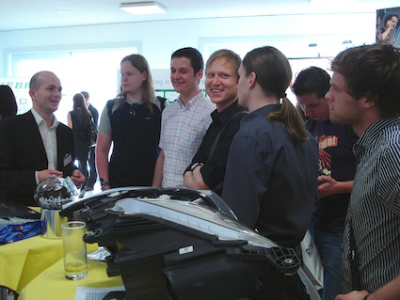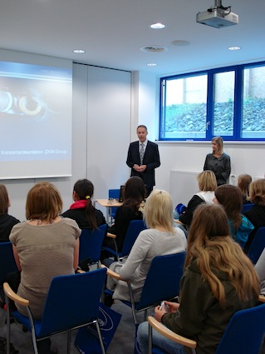

ZKW präsentiert sich bei Studierenden als attraktiver Arbeitgeber

Das Foto steht auf www.press-n-relations.com zum Download bereit.

Weitere Informationen:  ZKW Group – Zizala Lichtsysteme GmbH  Waldemar Pöchhacker  Scheibbser Straße 17 – 3250 Wieselburg  Tel.: +43 7416 505 – 2550  Waldemar.poechhacker@zkw.at– www.zkw-group.com | Presse- und Öffentlichkeitsarbeit:  Press’n’Relations Austria GmbH  Georg Dutzi  Währinger Straße 61 – 1090 Wien  Tel.: + 43 1 907 61 48 - 10 – Fax: + 43 1 907 61 48 – 15  gd@press-n-relations.at - www.press-n-relations.com

Über ZKW
Die ZKW Group zählt weltweit zu den führenden Anbietern von Licht- und Scheinwerfersystemen für die Automobilindustrie. Der Konzern entwickelt und produziert mit modernsten Fertigungstechnologien Licht- und Elektroniksysteme für internationale Automobilhersteller. Die ZKW Group verfügt über sechs Standorte weltweit, darunter der neueste Standort ZKW Elektronik GmbH in Wiener Neustadt. Im Jahr 2012 erwirtschaftete der Konzern mit 3.887 Mitarbeitern einen Gesamtumsatz von 521 Millionen Euro. 99 Prozent der gesamten Produktion werden exportiert.
Gemäß der Unternehmensphilosophie „Licht schafft Sicht und Sicht bedeutet Sicherheit“ ist es Ziel des Unternehmens, hochtechnologische Produkte mit höchster Qualität zu fertigen und die Entwicklung innovativer Scheinwerfersysteme voranzutreiben. Zum Produktangebot zählen Haupt- und Nebelscheinwerfer, Blinkleuchten, Innen- und Kennzeichenleuchten für Pkw, Lkw und Motorräder. Die Produkte der ZKW Group sind bei namhaften Automobilherstellern wie AUDI, VW, BMW, Porsche, Daimler, Opel, Skoda, VOLVO Car, MAN, Scania Truck oder VOLVO Truck im Einsatz und leisten einen wesentlichen Beitrag zu mehr Sicherheit im Straßenverkehr.

